МИНИСТЕРСТВО ЦИФРОВОГО РАЗВИТИЯ, СВЯЗИ И МАССОВЫХ КОММУНИКАЦИЙ РОССИЙСКОЙ ФЕДЕРАЦИИ
Ордена Трудового Красного Знамени федеральное государственное бюджетное образовательное учреждение высшего образования «Московский технический университет связи и информатики» (МТУСИ)
Кафедра «Системное программирование»

ЛАБОРАТОРНАЯ РАБОТА №3
По дисциплине «Инженерия разработки ПО»
На тему «Временное планирование проекта. Диаграмма Ганта.»
«Telegram бот по подбору б/у автомобилей»

Выполнили студенты группы БВТ2351:
Черников Юрий Михайлович
Пешков Станислав Константинович
Чернуха Георгий Ростиславович
Николашин Игорь Юрьевич
Лаптев Константин Сергеевич
Проверила: Изотова А.А.

Москва
2026
Цель: осуществить временное планирование программного проекта.

Ход работы
Задание 1. Заполните временную таблицу планирования по выбранному проекту (см. пример таблицы планирования). Будьте готовы аргументировать выбранные временные диапазоны этапов.
Этап проекта | Начало | Длительность (дни) | Задержка | Конец
Анализ требований | 01.05.2026 | 3 | 0 | 03.05.2026
Проектирование архитектуры | 04.05.2026 | 4 | 0 | 07.05.2026
Разработка прототипа бота | 08.05.2026 | 5 | 1 | 13.05.2026
Разработка backend | 14.05.2026 | 7 | 0 | 20.05.2026
Интеграция с API объявлений | 21.05.2026 | 5 | 2 | 27.05.2026
Разработка логики подбора авто | 28.05.2026 | 6 | 0 | 02.06.2026
Тестирование | 03.06.2026 | 5 | 0 | 07.06.2026
Исправление ошибок | 08.06.2026 | 3 | 0 | 10.06.2026
Развертывание бота | 11.06.2026 | 2 | 0 | 12.06.2026
Подготовка документации | 13.06.2026 | 3 | 0 | 15.06.2026

Задание 2. Создайте диаграмму Ганта по созданной временной таблице, отражающей этапы проекта. Не забудьте указать стрелочками типы связей между задачами (этапами).
Диаграмму пришлось развернуть для удобства отображения в Word:

Этап проекта | Анализ требований | Проектирование архитектуры | Разработка прототипа бота | Разработка backend | Интеграция с API объявлений | Разработка логики подбора авто | Тестирование | Исправление ошибок | Развертывание бота | Подготовка документации
Начало | 01.05.2026 | 04.05. 2026 | 08.05.2026 | 14.05.2026 | 21.05.2026 | 28.05.2026 | 03.06. 2026 | 08.06. 2026 | 11.06. 2026 | 13.06. 2026
Длительность | 3 | 4 | 5 | 7 | 5 | 6 | 5 | 3 | 2 | 3
Связи | FS | FS | FS | FS | FS | FS | FS | FS | FS
01.05
02.05
03.05
04.05
05.05
06.05
07.05
08.05
09.05
10.05
11.05
12.05
13.05
14.05
15.05
16.05
17.05
18.05
19.05
20.05
21.05
22.05
23.05
24.05
25.05
26.05
27.05
28.05
29.05
30.05
31.05
01.06
02.06
03.06
04.06
05.06
06.06
07.06
08.06
09.06
10.06
11.06
12.06

Задание 3. Приведите сетевую диаграмму с указанием критического пути вашего проекта.
Т.к. все работы связаны последовательно, то и сетевая диаграмма будет представлять собой критический путь:
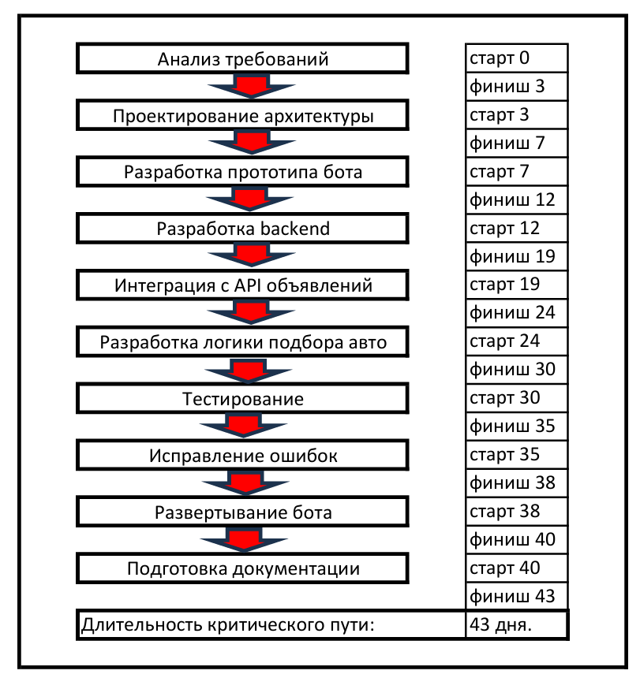

Задание 4. Приведите пример ИСР по вашему проекту.
Telegram-бот для покупки б/у автомобилей
1. Подготовительный этап
1.1 Анализ рынка и конкурентов
1.2 Сбор требований заказчика
1.3 Техническое задание
2. Проектирование
2.1 Архитектура системы
2.2 База данных
2.3 Логика работы бота
2.4 Интерфейс меню
3. Разработка
3.1 Telegram-бот
3.2 Backend-сервер
3.3 Интеграция API объявлений
3.4 Фильтры поиска авто
3.5 Уведомления пользователю
4. Тестирование
4.1 Функциональное тестирование
4.2 Интеграционное тестирование
4.3 Нагрузочное тестирование
4.4 Исправление ошибок
5. Внедрение
5.1 Размещение на сервере
5.2 Подключение webhook
5.3 Публикация бота
5.4 Финальная проверка
6. Завершение проекта
6.1 Документация
6.2 Передача заказчику
6.3 Поддержка запуска
Заключение. В ходе работы были получены знания по временному планированию, разграничению этапов работы, оценке необходимого времени и его учету. Благодаря диаграмме Ганта получилось наглядно продемонстрировать связи между задачами и создать показательный график работы. Благодаря сетевой диаграмме удобно презентовать разрабатываемое решение, а также составить ИСР.

